Názov dokumentu: Špecifikácia požiadaviek na softvér (SRS) - Microsoft Teams
Názov projektu: Microsoft Teams
Verzia dokumentu: 1.0
Dátum: 13.12.2025
Autori: Samuel Kováč, Natália Kontínová, Peter Orviský
Schválil: …

Obsah
1 Rozsah dokumentu 8
1.1 Účel dokumentu 8
1.2 Rozsah dokumentu (Scope) 8
1.3 Definícia publika 8
1.4 História verzií 9
1.5 Zmenový záznam 9
1.6 Schvaľovatelia 10
1.7 Distribúcia dokumentu 10
2 Úvod 11
2.1 Účel systému 11
2.2 Účel dokumentu 11
2.3 Odkazy a referencie 11
2.4 Definície, pojmy, skratky 12
2.4.1 Pojmy 12
2.4.2 Skratky 12
3 Stakeholder Requirements Specification (StRS) 14
3.1 Zainteresované strany 14
3.1.1 Koncoví používatelia (študenti, zamestnanci, členovia tímov) 14
3.1.2 Administrátori 15
3.1.3 IT oddelenie 15
3.2 Charakteristiky používateľov 16
3.2.1 Primárny používatelia - koncoví používatelia (študenti, zamestnanci, členovia tímov) 16
3.2.2 IT oddelenie 17
3.3 Biznis ciele 18
3.4 Biznis požiadavky (BRQ) 18
3.5 Požiadavky zainteresovaných strán (StRS-FUNC) 19
3.6 Biznis pravidlá 20
3.7 Obmedzenia a predpoklady 21
3.7.1 StRS‑LIM‑01 – Legislatívne a bezpečnostné obmedzenia (GDPR, interné smernice) 21
3.7.2 StRS-LIM-02 – Závislosť od Microsoft 365 infraštruktúry 21
3.7.3 StRS-LIM-03 – Oprávnenia a správa používateľov vykonáva administrátor 21
3.7.4 StRS-LIM-04 – Stabilné internetové pripojenie používateľov 22
3.7.5 StRS-LIM-05 – Kompatibilita zariadení používateľov 22
4 Všeobecný opis systému 23
4.1 Kontext systému 23
4.1.1 Systémové Hranice 23
4.1.2 Externí aktéri 24
4.1.3 Systémové rozhrania 25
4.2 Systémové funkčné požiadavky 25
4.3 Systémové správanie 26
4.4 Režimy systému 27
4.5 Integrácie 27
4.6 Architektonické obmedzenia 28
4.7 Systémové obmedzenia (System Constraints) 28
5 Software Requirements Specification (SRS) 30
5.1 Funkčné požiadavky (FR) 30
5.2 Nefuknčné požiadavky (NFR) 35
5.2.1 Funkčná vhodnosť (Functional Suitability) 35
5.2.2 Výkonnosť a efektivita (Performance & Efficiency) 36
5.2.3 Použiteľnosť 36
5.2.4 Spoľahlivosť a dostupnosť (Reliability & Availability) 37
5.2.5 Kompatibilita (Compatibility) 37
5.2.6 Bezpečnosť (Security) 38
5.2.7 Udržiavateľnosť (Maintainability) 38
5.2.8 Prenositeľnosť (Portability) 39
5.3 Externé rozhrania (Software Interfaces) 40
5.3.1 Microsoft Entra ID / Azure AD 40
5.3.2 Microsoft Exchange / Outlook 40
5.3.3 SharePoint / OneDrive 40
5.3.4 Planner / To Do 41
5.3.5 Notifikačné služby Microsoft 41
5.4 Dátový model 42
5.4.1 Formáty dát 42
5.4.2 Vzťahy medzi entitami 44
5.5 Use Cases 45
5.6 Funkcie systému 47
5.7 Funkcie pre bežného používateľa 47
5.8 Funkcie pre administrátora 48
5.9 Podporné funkcie 49
6 Overovanie a validácia 50
6.1 Metódy validácie 50
6.2 Kritériá prijatia 50
7 Trasovanie 52
7.1 Matica trasovania – StRS → SyRS → FR/NFR 52
7.2 Matica Trasovania – FR/NFR → Test Cases 52
8 Prílohy 53
8.1 USE CASE scenáre 53
UC01 – Prihlásenie používateľa 53
A1 – Neplatné prihlasovacie údaje 53
A1 – Prázdna správa 55
A1 – Neúspešné pripojenie 56
UC09 – Zdieľanie súboru 56
8.1.1 Sekvenčné diagramy 57
8.1.2 Diagramy aktivít 59
8.2 Testovacie scénare 61
8.2.1 Uskutočnenie online schôdze 61
8.2.2 Alternatívne scenáre 62

- Rozsah dokumentu
  - Účel dokumentu
Tento dokument predstavuje špecifikáciu požiadaviek na softvér (Software Requirements Specification – SRS) pre systém Microsoft Teams. Jeho cieľom je poskytnúť formálny, jednoznačný a ucelený popis funkčných a nefunkčných požiadaviek systému z pohľadu používateľov a zainteresovaných strán. Dokument slúži ako referenčný základ pre analýzu, návrh, vývoj, testovanie a validáciu systému Microsoft Teams a zabezpečuje jednotné pochopenie požiadaviek medzi všetkými účastníkmi projektu. Zároveň podporuje sledovateľnosť požiadaviek počas celého životného cyklu systému.
  - Rozsah dokumentu (Scope)
Tento dokument sa zameriava na popis požiadaviek systému Microsoft Teams ako platformy pre online komunikáciu a spoluprácu. Zahŕňa funkcie súvisiace s tímovou komunikáciou, online schôdzkami, správou tímov a kanálov, zdieľaním súborov, integráciami s ekosystémom Microsoft 365 a základnými bezpečnostnými mechanizmami. Dokument nezahŕňa detailný návrh technickej architektúry, implementačné detaily, zdrojový kód ani konkrétne konfigurácie infraštruktúry. Taktiež nepokrýva interné procesy vývoja spoločnosti Microsoft ani licenčné a cenové modely produktu. Cieľom tohto vymedzenia rozsahu je jasne definovať hranice systému a predísť nekontrolovanému rozširovaniu rozsahu (scope creep) počas vývoja alebo hodnotenia riešenia.
  - Definícia publika
Tento dokument je určený pre všetky zainteresované strany zapojené do analýzy, návrhu, vývoja, testovania a údržby systému Microsoft Teams. Obsah je relevantný najmä pre tieto skupiny:
- Softvéroví analytici – využívajú dokument na pochopenie požiadaviek, rozsahu a funkčnej logiky systému.
- Vývojári – získavajú technické špecifikácie potrebné na implementáciu funkcií a integrácií platformy MS Teams.
- Testeri – používajú špecifikácie na tvorbu testovacích scenárov, overovanie splnenia požiadaviek a identifikáciu chýb.
- Projektoví manažéri – sledujú rozsah, závislosti a priority systému, aby zabezpečili efektívne riadenie projektu.
- Administrátori a správcovia IT – čerpajú informácie o systémovom správaní, konfiguráciách a prevádzkových požiadavkách platformy.
- Koncoví používatelia so záujmom o technické detaily – získavajú prehľad o funkciách, ktoré ovplyvňujú ich používateľské skúsenosti.
Dokument predpokladá, že čitatelia majú základné znalosti o kolaboračných nástrojoch, práci s komunikačnými platformami a orientujú sa v technickej terminológii používané v rámci vývoja softvéru.

  - História verzií

  - Zmenový záznam

  - Schvaľovatelia

  - Distribúcia dokumentu
Osoba / rola | Oddelenie | Dostáva verziu
Projektový manažér | Development | Final
Biznis analytici | BA | Final
Vývojový tím MS Teams | MSTD | Final
Testeri | QA | Final
Projektový manažér | PMO | Final
Prevádzkový tím | Operations | Final

- Úvod
  - Účel systému
Účelom systému Microsoft Teams je umožniť používateľom efektívnu tímovú komunikáciu a spoluprácu v rámci jednej platformy. Systém poskytuje nástroje na textovú komunikáciu, hlasové hovory a videohovory, organizovanie online stretnutí a zdieľanie súborov. Používateľom umožňuje spolupracovať na dokumentoch v reálnom čase, vytvárať tímy a kanály pre rôzne projekty a centralizovať pracovné informácie na jednom mieste. Microsoft Teams tak podporuje koordináciu tímovej práce, zvyšuje prehľadnosť komunikácie a uľahčuje prístup k spoločným materiálom.

  - Účel dokumentu
Účelom tohto dokumentu je poskytnúť jasnú, štruktúrovanú a zrozumiteľnú špecifikáciu požiadaviek na systém Microsoft Teams. Dokument definuje funkčné aj nefunkčné požiadavky, rozsah systému, používateľské skupiny a základné obmedzenia. Slúži ako spoločný referenčný materiál pre všetky zainteresované strany, ktrorými sú analytici, vývojári, testeri, projektoví manažéri a prevádzkové tímy. Cieľom dokumentu nie je popis, ako je systém implementovaný, ale opis toho, aké požiadavky má splniť a akým spôsobom sa má správať z pohľadu používateľa a prevádzky. Dokument zabezpečuje jednotné porozumenie zadania a minimalizuje nejasnosti počas vývoja a testovania.

  - Odkazy a referencie
- ISO/IEC/IEEE 29148:2018 – Štandard pre špecifikáciu požiadaviek na softvér
- ISO/IEC 27001 – Normy pre riadenie informačnej bezpečnosti
- GDPR legislatíva (EÚ 2016/679) – Ochrana osobných údajov používateľov
- Microsoft 365 Compliance Framework – Štandardy pre bezpečnosť a správu údajov v rámci cloudových služieb Microsoft

- Interné smernice organizácie týkajúce sa kybernetickej bezpečnosti, správy používateľov a prevádzky cloudových nástrojov

  - Definície, pojmy, skratky
    - Pojmy
• MS Teams: Kolaboračná a komunikačná platforma umožňujúca chat, videohovory, správu tímov, zdieľanie súborov a spoluprácu na dokumentoch v reálnom čase.
• Používateľ: Osoba, ktorá pristupuje do systému MS Teams za účelom komunikácie, účasti na schôdzach, správy kanálov, zdieľania súborov alebo spolupráce na úlohách a dokumentoch.
• Administrátor: Používateľ so zvýšenými oprávneniami zodpovedný za správu používateľských účtov, tímov, prístupových politík, bezpečnostných nastavení a konfigurácie prostredia Teams.
• Tím: Priestor v MS Teams pozostávajúci z členov a kanálov, vytvorený za účelom komunikácie a spolupráce na konkrétnej úlohe, projekte alebo organizačnej jednotke.
• Kanál: Podsekcia tímu určená na tematicky zameranú komunikáciu, zdieľanie súborov a prácu na spoločných úlohách.
• Schôdza (Meeting): Online stretnutie, ktoré zahŕňa videokonferenciu, hlasový hovor, zdieľanie obrazovky alebo prezentáciu obsahu v reálnom čase.
• Zdieľanie súborov: Funkcionalita systému umožňujúca nahrávanie, zdieľanie a spoločnú úpravu dokumentov prostredníctvom OneDrive alebo SharePoint.
• Integrácie: Prepojenia MS Teams s ďalšími nástrojmi, aplikáciami alebo službami (napr. Outlook, SharePoint, Planner) s cieľom rozšíriť funkcionalitu platformy.

    - Skratky
• UC – Use Case (prípad použitia)
• PF – Product Function (funkcia systému)
• FR – Functional Requirement (funkčná požiadavka)
• NFR – Non-Functional Requirement (nefunkčná požiadavka)
• SRS – Software Requirements Specification (špecifikácia požiadaviek na softvér)
• UI – User Interface (užívateľské rozhranie)
• API – Application Programming Interface (programové rozhranie aplikácie)
• M365 – Microsoft 365 (ekosystém služieb integrovaný s MS Teams)
• AD – Azure Active Directory (systém identity a autentifikácie používaný v MS Teams)
• PER – Performance (výkon)
• TPI – Third-Party Integration (integrácia tretích strán)
• DB – Data Backup (záloha dát)
• RET – Response Time (čas odozvy)
• ST – Stress Testing (záťažové testovanie)
• REL – Reliability (spoľahlivosť)
• AVL – Availability (dostupnosť systému)
• SCA – Scalability (škálovateľnosť)
• ROB – Robustness (odolnosť systému)
• SEC – Security (bezpečnosť)
• USA – Usability (použiteľnosť)
• PM – Performance Monitoring (monitorovanie výkonu)
• VER – Verifiability (overiteľnosť)

- Stakeholder Requirements Specification (StRS)

  - Zainteresované strany

    - Koncoví používatelia (študenti, zamestnanci, členovia tímov)

Potreby koncových používateľov:
- mať možnosť rýchlo komunikovať cez chat alebo videohovor
- jednoducho pristupovať k tímom, kanálom a súborom
- mať prehľadnú navigáciu a intuitívne ovládanie
- spolupracovať na dokumentoch v reálnom čase
- dostávať jasné oznámenia a notifikácie
- mať stabilné a spoľahlivé pripojenie počas meetingov
- používať Teams z rôznych zariadení (PC, mobil, web)

Ciele koncových používateľov:
- StRS-UX-01: Odosielať a prijímať správy v reálnom čase bez výrazného oneskorenia
- StRS-UX-02: Rýchlo vyhľadať tím, kanál alebo súbor pomocou efektívneho vyhľadávania
- StRS-UX-03: Zúčastniť sa videokonferencie s minimálnymi technickými problémami
- StRS-UX-04: Jednoducho zdieľať dokumenty a upravovať ich spolu s ostatnými používateľmi
- StRS-UX-05: Získať jasné notifikácie o nových správach, úlohách a schôdzkach
- StRS-UX-06: Pristupovať k Teams cez mobilné zariadenie s rovnakou funkcionalitou ako na desktope

    - Administrátori

Potreby administrátorov:
- spravovať používateľské účty a licencie
- vytvárať a upravovať tímy a kanály
- nastavovať oprávnenia a prístupové politiky
- zabezpečiť dodržiavanie bezpečnostných štandardov
- monitorovať aktivitu a generovať prehľady
- riešiť technické incidenty a požiadavky používateľov

Ciele administrátorov:
- StRS-AD-01: Jednoducho pridávať, upravovať a deaktivovať používateľské účty
- StRS-AD-02: Riadiť prístup k tímom a kanálom prostredníctvom jasných politík
- StRS-AD-03: Zabezpečiť bezpečnosť a ochranu dát pomocou M365 pravidiel
- StRS-AD-04: Monitorovať výkonnosť a stav služby cez administrátorské dashboardy
- StRS-AD-05: Konfigurovať integrácie (napr. Outlook, SharePoint, Planner)

    - IT oddelenie

Potreby IT oddelenia:
- monitorovať prevádzku a technické problémy
- zabezpečiť dostupnosť a stabilitu systému
- spravovať sieťové a bezpečnostné pravidlá
- riešiť incidenty a podporu používateľov
- integrovať Teams s internými systémami

Ciele IT oddelenia
- StRS-IT-01: Zabezpečiť dostupnosť služby s minimálnymi výpadkami
- StRS-IT-02: Včas identifikovať a riešiť technické incidenty
- StRS-IT-03: Integrovať Teams s internými aplikáciami organizácie
- StRS-IT-04: Zaistiť súlad s bezpečnostnými politikami a auditmi

  - Charakteristiky používateľov

    - Primárny používatelia - koncoví používatelia (študenti, zamestnanci, členovia tímov)
Technologická úroveň: základná až stredne pokročilá
Zručnosti:
- používanie MS Teams na chat, schôdzky, zadávanie úloh
- orientácia v kanáloch a tímoch
- základná práca so súbormi (upload, otvorenie, zdieľanie)
Frekvencia používania: každodenná až pravidelná
Špeciálne potreby: jednoduché a prehľadné rozhranie, rýchly prístup ku schôdzkam, spoľahlivá komunikácia

    - Sekundárni používatelia – administrátori
Technologická úroveň: pokročilá
Zručnosti:
- správa používateľov, tímov a prístupových politík
- konfigurácia bezpečnostných nastavení
- riešenie technických incidentov
- práca s M365 admin centrom
Frekvencia používania: pravidelná
Špeciálne potreby: detailné logy, pokročilé nastavenia, kontrola nad bezpečnosťou a správou prostredia

    - IT oddelenie
Technologická úroveň: vysoká
Zručnosti:
- diagnostika problémov s funkčnosťou Teams
- integrácia s ďalšími službami (Outlook, SharePoint, Azure AD)
- údržba identity a autentifikácie
Frekvencia používania: podľa potreby, nepravidelne
Špeciálne potreby: prístup k technickým konfiguráciám, rozšíreným logom, API dokumentácii

  - Biznis ciele

  - Biznis požiadavky (BRQ)

  - Požiadavky zainteresovaných strán (StRS-FUNC)

  - Biznis pravidlá

  - Obmedzenia a predpoklady
    - StRS‑LIM‑01 – Legislatívne a bezpečnostné obmedzenia (GDPR, interné smernice)
Popis:
Systém MS Teams musí spracúvať osobné a pracovné údaje používateľov v súlade s GDPR, internými bezpečnostnými politikami organizácie a pravidlami kybernetickej bezpečnosti.
Dopad:
Obmedzuje spôsob uchovávania dát, správu prístupov, zdieľanie súborov a logovanie aktivít.

    - StRS-LIM-02 – Závislosť od Microsoft 365 infraštruktúry
Popis:
MS Teams je funkčne závislý od služieb Microsoft 365

Predpoklad:
Všetky tieto služby sú správne nastavené a dostupné.
Riziko pri porušení:
Neprístupnosť Teams, problémy s autentifikáciou, nefunkčné zdieľanie súborov.

    - StRS-LIM-03 – Oprávnenia a správa používateľov vykonáva administrátor
Popis:
Organizácia predpokladá, že administrátor pravidelne spravuje tímy, kanály, členov, politiky a bezpečnostné nastavenia.

Riziko pri porušení:
Neaktuálne oprávnenia, bezpečnostné incidenty, zdieľanie údajov nesprávnym osobám.

    - StRS-LIM-04 – Stabilné internetové pripojenie používateľov
Popis:
MS Teams vyžaduje spoľahlivé internetové pripojenie pre hovory, videokonferencie a zdieľanie súborov.
Riziko pri porušení:
Zhoršená kvalita hovorov, obmedzená použiteľnosť, oneskorená komunikácia.

    - StRS-LIM-05 – Kompatibilita zariadení používateľov
Popis:
Predpokladá sa, že používatelia používajú podporované operačné systémy a aktualizovanú verziu Teams.

Riziko pri porušení:
Neprístupnosť funkcií, znížená bezpečnosť, nestabilita aplikácie.

- Všeobecný opis systému
  - Kontext systému
- Kolaboračný informačný systém určený na komunikáciu a spoluprácu používateľov v rámci organizácie
- Podpora textovej, hlasovej a video komunikácie
- Organizovanie online stretnutí a tímovej spolupráce
- Centrálna komunikačná platforma prepájajúca používateľov a pracovné tímy
- Integrácia s nástrojmi ekosystému Microsoft 365
- Cloudová aplikácia založená na klient-server architektúre
Systém pozostáva z nasledujúcich vrstiev:
- Front-end vrstva (klient) – používateľské rozhranie pre desktop, web a mobil. Umožňuje interakciu s tímami, kanálmi, chatmi a hovorovými funkciami.
- Aplikačná vrstva (back-end) – spracúva logiku komunikácie, správu správ, video prenosov, integráciu úloh a súborov.
- Databázová vrstva – uchováva údaje o používateľoch, tímoch, správach, súboroch a konfiguráciách.
- Externé rozhrania a integrácie – prepojenie s aplikáciami ako Outlook, OneDrive, SharePoint, Planner či Power BI.
Systém je škálovateľný, bezpečný a prenosný, navrhnutý tak, aby podporoval tisíce používateľov a rozsiahlu spoluprácu v reálnom čase.

    - Systémové Hranice
Systém MS Teams zahŕňa tieto oblasti v rámci hraníc systému:
- chatová komunikácia (individuálna a skupinová),
- hlasové a video hovory,
- online schôdze a webináre,
- správa tímov a kanálov,
- zdieľanie súborov v rámci tímov,
- správa používateľských rolí v tímoch,
- základná administrácia prostredia MS Teams.
Mimo hraníc systému (realizované externými systémami alebo aktérmi):
- autentifikácia a správa identít používateľov,
- ukladanie a správa súborov,
- e-mailové služby a kalendár,
- integrácie tretích strán,
- sieťová a hardvérová infraštruktúra.

    - Externí aktéri

Aktér | Popis | Dôvod interakcie
Používateľ | Zamestnanec alebo študent využívajúci Microsoft Teams. | Komunikácia prostredníctvom chatu, hlasových a video hovorov, účasť na online stretnutiach, spolupráca v tímoch a zdieľanie súborov.
Administrátor | Interný správca prostredia Microsoft 365. | Správa používateľov, tímov, oprávnení, bezpečnostných politík a konfigurácie MS Teams.
Microsoft Entra ID | Externý systém správy identít a prístupov. | Autentifikácia používateľov a autorizácia prístupu k systému MS Teams.
Microsoft Exchange / Outlook | Externý e-mailový a kalendárový systém. | Plánovanie, synchronizácia a správa online schôdzí a kalendárnych udalostí.
SharePoint / OneDrive | Externý úložný systém dokumentov. | Ukladanie, zdieľanie a správa súborov používaných v tímoch a kanáloch.
Externé aplikácie | Aplikácie tretích strán integrované do MS Teams. | Rozšírenie funkcionality systému prostredníctvom konektorov a API.

    - Systémové rozhrania

ID | Zdroj | Odôvodnenie | Verifikácia | Akceptačné kritériá
SyRS-REQ-01 | MS Teams / Microsoft Entra ID | Systém vyžaduje overenie identity používateľov pred prístupom k funkcionalitám. | Test autentifikačného procesu a logov prihlásenia. | Používateľ je úspešne autentifikovaný a má prístup podľa pridelených oprávnení.
SyRS-REQ-02 | MS Teams / Microsoft Exchange | Synchronizácia kalendára je potrebná pre plánovanie online schôdzí. | Test synchronizácie udalostí cez API. | Schôdzky vytvorené v MS Teams sú správne zobrazené v kalendári Outlook.
SyRS-REQ-03 | MS Teams /SharePoint, OneDrive | Ukladanie a zdieľanie súborov vyžaduje prepojenie s externým úložiskom. | Kontrola uloženia súborov a prístupových práv. | Súbory sú uložené na správnom mieste a dostupné oprávneným používateľom.
SyRS-REQ-04 | MS Teams / Externé aplikácie | Rozšírenie funkcionality systému prostredníctvom integrácií tretích strán. | Test volaní API a funkčnosti konektorov. | Externé aplikácie komunikujú s MS Teams bez chýb a poskytujú očakávané funkcie.

  - Systémové funkčné požiadavky

ID | Názov požiadavky | Popis | Priorita | Akceptačné kritériá
SyRS-FR-01 | Autentifikácia používateľa | Systém musí umožniť bezpečné prihlásenie používateľa prostredníctvom Microsoft Entra ID. | Vysoká | Používateľ sa úspešne prihlási a získa prístup podľa pridelených oprávnení.
SyRS-FR-02 | Textová komunikácia | Systém musí umožniť výmenu textových správ medzi používateľmi v reálnom čase. | Vysoká | Správa je doručená adresátovi bez citeľného oneskorenia.
SyRS-FR-03 | Hlasové hovory | Systém musí umožniť realizáciu hlasových hovorov medzi používateľmi. | Vysoká | Hovor je nadviazaný a prebieha bez výrazných výpadkov zvuku.
SyRS-FR-04 | Video hovory a schôdze | Systém musí podporovať video hovory a online stretnutia viacerých používateľov. | Vysoká | Video a zvuk sú synchronizované a stabilné počas stretnutia.
SyRS-FR-05 | Správa tímov a kanálov | Systém musí umožniť vytváranie, úpravu a správu tímov a kanálov. | Stredná | Tím alebo kanál je úspešne vytvorený a dostupný oprávneným používateľom.
SyRS-FR-06 | Zdieľanie súborov | Systém musí umožniť nahrávanie a zdieľanie súborov v tímoch a kanáloch. | Stredná | Súbor je úspešne nahratý a dostupný používateľom s oprávnením.
SyRS-FR-07 | Plánovanie schôdzí | Systém musí umožniť plánovanie schôdzí so synchronizáciou kalendára. | Stredná | Naplánovaná schôdza sa zobrazí v MS Teams aj v Outlook kalendári.
SyRS-FR-08 | Notifikácie | Systém musí poskytovať notifikácie o nových správach a udalostiach. | Nízka | Používateľ dostane notifikáciu v primeranom čase.

  - Systémové správanie

ID | Popis | Akceptačné kritériá / Meranie | Verifikácia | Priorita
SyRS-BEH-01 | Pri neúspešnom prihlásení systém zamietne prístup používateľa. | Po zadaní nesprávnych prihlasovacích údajov sa používateľ neprihlási a zobrazí sa chybové hlásenie. | Test autentifikácie s neplatnými údajmi. | MUST
SyRS-BEH-02 | Po úspešnom prihlásení systém sprístupní používateľské rozhranie. | Používateľ je presmerovaný do hlavného rozhrania MS Teams. | Funkčný test prihlásenia. | MUST
SyRS-BEH-03 | Pri odoslaní správy systém doručí správu adresátovi v reálnom čase. | Správa sa zobrazí adresátovi bez citeľného oneskorenia. | Test odoslania a prijatia správy. | MUST
SyRS-BEH-04 | Pri začatí hlasového alebo video hovoru systém nadviaže spojenie. | Hovor je úspešne nadviazaný a prebieha so stabilným zvukom a obrazom. | Test hovorovej funkcie. | MUST
SyRS-BEH-05 | Pri nahratí súboru systém uloží súbor do externého úložiska. | Súbor je uložený v SharePointe alebo OneDrive a dostupný oprávneným používateľom. | Kontrola uloženia súboru. | SHOULD
SyRS-BEH-06 | Pri výpadku externého systému systém obmedzí závislé funkcie. | Používateľ je informovaný o obmedzenej dostupnosti služby. | Simulácia výpadku služby. | SHOULD
SyRS-BEH-07 | Pri odhlásení systém ukončí reláciu používateľa. | Používateľ je bezpečne odhlásený a relácia je ukončená. | Test odhlásenia. | MUST

  - Režimy systému
ID | Popis | Akceptačné kritériá / Meranie | Verifikácia | Priorita
SyRS-MODE-01 | Režim údržby – systém dočasne obmedzí prístup používateľov. | Po aktivácii režimu údržby sa používateľom zobrazí oznámenie a nie sú dostupné chaty, hovory ani schôdze. | Demonstrácia funkčnosti režimu údržby. | MUST
SyRS-MODE-02 | Bežný prevádzkový režim – systém plne funkčný. | Všetky funkcionality (chat, hovory, video schôdze, zdieľanie súborov) sú dostupné. | Test všetkých hlavných funkcií systému. | MUST
SyRS-MODE-03 | Obmedzený režim – čiastočná nedostupnosť niektorých služieb. | Používateľ môže používať len základnú komunikáciu (chat), ostatné funkcie sú obmedzené. | Simulácia obmedzenia služieb. | SHOULD
SyRS-MODE-04 | Offline režim klienta – systém pracuje bez aktívneho pripojenia na internet. | Používateľ môže prehliadať lokálne uložené správy a súbory, online funkcie sú nedostupné. | Test offline prístupu. | SHOULD

  - Integrácie
ID | Popis | Akceptačné kritériá / Meranie | Verifikácia | Priorita
SyRS-INT-01 | Integrácia s Microsoft Entra ID | Systém autentifikuje používateľov a získa oprávnenia pre prístup k funkcionalitám. | Test úspešného prihlásenia a správnych oprávnení. | MUST
SyRS-INT-02 | Integrácia s Exchange / Outlook | Systém synchronizuje kalendár a plánované schôdze. | Overenie, že schôdzky sa správne zobrazujú v MS Teams aj Outlook kalendári. | MUST
SyRS-INT-03 | Integrácia so SharePoint a OneDrive | Systém ukladá a načítava súbory z externého úložiska. | Test nahratia a prístupu k súborom podľa oprávnení. | MUST
SyRS-INT-04 | Integrácia s externými aplikáciami (Planner, Forms, Power BI) | Systém komunikuje s externými aplikáciami prostredníctvom API a konektorov. | Test funkčnosti API a konektorov. | SHOULD
SyRS-INT-05 | Notifikačné služby Microsoft | Systém doručuje notifikácie o správach, hovorch a udalostiach. | Test doručenia notifikácií na desktop, mobil a web. | SHOULD

  - Architektonické obmedzenia

ID | Popis | Akceptačné kritériá / Meranie | Verifikácia | Priorita
SyRS-ARCH-01 | Logické oddelenie prezentačnej a aplikačnej logiky. | Architektúra systému jasne rozlišuje front-end (klient) a back-end (server). | Kontrola dokumentácie architektúry. | SHOULD
SyRS-ARCH-02 | Cloudová klient-server architektúra. | Systém funguje na cloude s využitím Microsoft Azure. | Kontrola nasadenia systému a cloudovej infraštruktúry. | MUST
SyRS-ARCH-03 | Integrácia s ekosystémom Microsoft 365. | Systém využíva služby Exchange, SharePoint, OneDrive a Entra ID. | Test funkčnosti integrácií. | MUST
SyRS-ARCH-04 | Škálovateľnosť systému. | Architektúra umožňuje pripojenie tisícov používateľov súčasne bez degradácie výkonu. | Test záťaže a monitorovanie výkonu. | SHOULD
SyRS-ARCH-05 | Bezpečnostné obmedzenia. | Oddelenie vrstiev a použitie bezpečnostných mechanizmov (TLS, autentifikácia, oprávnenia). | Kontrola bezpečnostných politík a testy prístupov. | MUST

  - Systémové obmedzenia (System Constraints)
ID | Popis | Akceptačné kritériá / Meranie | Verifikácia | Priorita
SyRS-CONSTR-01 | Systém podporuje 500 súbežných používateľov bez degradácie funkcií. | Load test: 500 concurrent users bez timeoutov a degradácie odpovedí. | Test záťaže a monitorovanie výkonu systému. | MUST
SyRS-CONSTR-02 | Systém vyžaduje stabilné internetové pripojenie pre plnú funkcionalitu. | Test pripojenia a dostupnosti služieb pri štandardnej sieti. | Simulácia prerušenia a obnovy pripojenia. | MUST
SyRS-CONSTR-03 | Používatelia musia mať licenciu Microsoft 365. | Kontrola platných licencií pre prístup k funkcionalitám systému. | Inspection alebo audit licencií. | MUST
SyRS-CONSTR-04 | Kompatibilita s podporovanými zariadeniami a OS. | Funkčné testy na Windows, macOS, iOS a Android. | Testovanie klientskych aplikácií na rôznych platformách. | SHOULD
SyRS-CONSTR-05 | GDPR a bezpečnostné požiadavky. | Dáta sú spracovávané podľa legislatívnych a organizačných pravidiel ochrany osobných údajov. | Kontrola nastavení ochrany osobných údajov a bezpečnostných politík. | MUST
- Software Requirements Specification (SRS)
  - Funkčné požiadavky (FR)
SyRS-FR-001 – Autentifikácia používateľa
ID požiadavky: SyRS-FR-001
Názov: Autentifikácia používateľa
Formálna požiadavka (shall): Softvér musí umožniť bezpečné prihlásenie používateľa prostredníctvom Microsoft Entra ID.
Popis: Autentifikácia je vstupným bodom pre prístup k funkciám určeným len registrovaným používateľom Teams.
Zdroj: StRS-FUNC-01, StRS-BR-01
Odôvodnenie: Bez autentifikácie nie je možné rozlišovať používateľov ani poskytovať personalizované služby (chat, schôdze, súbory).
Metóda verifikácie: TEST – prihlásenie s platnými a neplatnými prihlasovacími údajmi
Akceptačné kritériá:
- AC1: Používateľ sa môže úspešne prihlásiť so správnymi údajmi.
- AC2: Systém odmietne neplatné prihlasovacie údaje.
- AC3: Systém zobrazí príslušné hlásenie o úspešnom alebo neúspešnom prihlásení.
Priorita: MUST
Riziko / dopad: Bez autentifikácie používateľ nemôže používať Teams a stráca prístup k svojim tímom a súborom.
Závislosti: SyRS-FR-002, SyRS-FR-003
Stav: Draft

SyRS-FR-002 – Vytvorenie tímu
ID požiadavky: SyRS-FR-002
Názov: Vytvorenie tímu
Formálna požiadavka (shall): Softvér musí umožniť používateľovi vytvoriť nový tím zadaním názvu a členov tímu.
Popis: Vytvorenie tímu umožní používateľom organizovať komunikáciu, kanály a zdieľané súbory.
Zdroj: StRS-FUNC-02
Odôvodnenie: Bez možnosti vytvárať tímy by bola spolupráca v rámci organizácie obmedzená.
Metóda verifikácie: TEST – vytvorenie tímu s rôznymi kombináciami členov
Akceptačné kritériá:
- AC1: Používateľ môže zadať názov tímu a vybrať členov.
- AC2: Tím sa vytvorí a je viditeľný pre všetkých priradených členov.
- AC3: Systém uloží nový tím do databázy a zobrazí potvrdenie o úspešnom vytvorení.
Priorita: MUST
Riziko / dopad: Bez funkcie vytvárania tímov nie je možné efektívne organizovať spoluprácu.
Závislosti: SyRS-FR-001
Stav: Draft

SyRS-FR-003 – Odosielanie správ v chate
ID požiadavky: SyRS-FR-003
Názov: Odosielanie správ v chate
Formálna požiadavka (shall): Softvér musí umožniť odosielanie textových správ medzi používateľmi v reálnom čase.
Popis: Chat je základnou komunikačnou funkcionalitou pre individuálnu aj skupinovú spoluprácu.
Zdroj: StRS-FUNC-03
Odôvodnenie: Bez chatovej funkcionality nie je možné efektívne komunikovať v rámci tímov.
Metóda verifikácie: TEST – odoslanie a prijatie správ medzi používateľmi
Akceptačné kritériá:
- AC1: Správa sa doručí adresátovi okamžite.
- AC2: Používateľ dostane upozornenie o novej správe.
- AC3: Systém uchová správy pre neskoršie prečítanie.
Priorita: MUST
Riziko / dopad: Nedostupnosť chatu obmedzuje komunikáciu a tímovú spoluprácu.
Závislosti: SyRS-FR-001, SyRS-FR-002
Stav: Draft

SyRS-FR-004 – Hlasové hovory
ID požiadavky: SyRS-FR-004
Názov: Hlasové hovory
Formálna požiadavka (shall): Softvér musí umožniť uskutočnenie hlasových hovorov medzi používateľmi.
Popis: Hlasové hovory umožňujú rýchlu komunikáciu bez potreby textového chatu.
Zdroj: StRS-FUNC-04
Odôvodnenie: Hlasová komunikácia je dôležitá pre efektívnu spoluprácu a okamžité riešenie problémov.
Metóda verifikácie: TEST – uskutočnenie hovoru medzi dvoma a viacerými účastníkmi
Akceptačné kritériá:
- AC1: Hovor je nadviazaný medzi účastníkmi.
- AC2: Zvuk je jasný a bez výrazných výpadkov.
- AC3: Používateľ môže hovory ukončiť alebo zdieľať.
Priorita: MUST
Riziko / dopad: Bez hlasových hovorov môže byť spolupráca pomalá a neefektívna.
Závislosti: SyRS-FR-001
Stav: Draft

SyRS-FR-005 – Video hovory a schôdze
ID požiadavky: SyRS-FR-005
Názov: Video hovory a schôdze
Formálna požiadavka (shall): Softvér musí umožniť video hovory a online stretnutia viacerých používateľov.
Popis: Video schôdze umožňujú tímom vizuálne sa spojiť a spolupracovať.
Zdroj: StRS-FUNC-05
Odôvodnenie: Video schôdze zlepšujú komunikáciu a podporujú spoluprácu na diaľku.
Metóda verifikácie: TEST – video schôdza s viacerými účastníkmi
Akceptačné kritériá:
- AC1: Video a zvuk sú synchronizované.
- AC2: Účastníci sa môžu pripájať a odchádzať zo schôdze.
- AC3: Systém umožní zdieľanie obrazovky a súborov počas schôdze.
Priorita: MUST
Riziko / dopad: Bez video schôdzí je spolupráca menej efektívna, najmä pri vzdialených tímoch.
Závislosti: SyRS-FR-001, SyRS-FR-002
Stav: Draft

SyRS-FR-006 – Zdieľanie súborov
ID požiadavky: SyRS-FR-006
Názov: Zdieľanie súborov
Formálna požiadavka (shall): Softvér musí umožniť nahrávanie a zdieľanie súborov v tímoch a kanáloch.
Popis: Používatelia môžu spolupracovať na dokumentoch, tabuľkách a prezentáciách v reálnom čase.
Zdroj: StRS-FUNC-06
Odôvodnenie: Zdieľanie súborov je kľúčové pre efektívnu tímovú spoluprácu.
Metóda verifikácie: TEST – nahratie a prístup k súborom rôznymi používateľmi
Akceptačné kritériá:
- AC1: Súbor sa uloží do SharePoint/OneDrive.
- AC2: Súbor je dostupný používateľom s oprávnením.
- AC3: Systém umožní prezeranie a editáciu súborov podľa oprávnení.
Priorita: MUST
Riziko / dopad: Bez zdieľania súborov sa znižuje produktivita tímov.
Závislosti: SyRS-FR-002
Stav: Draft

SyRS-FR-007 – Plánovanie schôdzí
ID požiadavky: SyRS-FR-007
Názov: Plánovanie schôdzí
Formálna požiadavka (shall): Softvér musí umožniť plánovanie schôdzí s automatickou synchronizáciou do kalendára Outlook.
Popis: Používatelia môžu plánovať schôdze, nastavovať pozvánky a vidieť dostupnosť účastníkov.
Zdroj: StRS-FUNC-07
Odôvodnenie: Efektívne plánovanie je kľúčové pre koordináciu tímov.
Metóda verifikácie: TEST – vytvorenie schôdze a kontrola zobrazenia v kalendári Teams a Outlook
Akceptačné kritériá:
- AC1: Schôdza sa správne uloží a zobrazí.
- AC2: Pozvaní účastníci dostanú notifikáciu.
- AC3: Synchronizácia kalendára je úspešná.
Priorita: MUST
Riziko / dopad: Nesynchronizované schôdze vedú k nedorozumeniam a kolíziám.
Závislosti: SyRS-FR-001
Stav: Draft

SyRS-FR-008 – Notifikácie
ID požiadavky: SyRS-FR-008
Názov: Notifikácie
Formálna požiadavka (shall): Softvér musí poskytovať notifikácie o nových správach, hovorch a udalostiach.
Popis: Notifikácie upozorňujú používateľov na nové správy, schôdze a aktualizácie.
Zdroj: StRS-FUNC-08
Odôvodnenie: Používatelia musia byť okamžite informovaní o dôležitých udalostiach.
Metóda verifikácie: TEST – odoslanie testovacej správy, schôdze a udalosti
Akceptačné kritériá:
- AC1: Používateľ dostane notifikáciu na desktop, mobil aj web.
- AC2: Notifikácia obsahuje správne informácie o zdroji udalosti.
- AC3: Notifikácia umožní rýchlu interakciu (napr. pripojiť sa na schôdzu).
Priorita: SHOULD
Riziko / dopad: Nedostatočné notifikácie znižujú efektivitu komunikácie.
Závislosti: SyRS-FR-003, SyRS-FR-007
Stav: Draft

  - Nefuknčné požiadavky (NFR)
    - Funkčná vhodnosť (Functional Suitability)
ID | Popis | Akceptačné kritériá / meranie | Verifikácia | Priorita
SyRS-FS-01 | Systém musí poskytovať všetky funkcionality potrebné na splnenie biznis cieľov. | Všetky FR (SyRS-FR-001 až SyRS-FR-008) implementované; každý UC má priradený FR; žiadny UC neostáva bez pokrytia. | INSPECTION, TEST | MUST
SyRS-FS-02 | Systém musí poskytovať správne výsledky (functional correctness). | Správne doručenie správ, presná synchronizácia kalendára, správna dostupnosť súborov a notifikácií; všetky operácie sa vykonávajú bez chýb. | TEST, ANALYSIS | MUST
SyRS-FS-03 | Systém musí podporovať prácu s tímami, kanálmi a súbormi bez straty dát alebo kolízií. | Test prístupu a editácie súborov viacerými používateľmi; žiadne konflikty alebo straty dát. | TEST, DEMONSTRATION | MUST
SyRS-FS-04 | Systém musí správne spracovať hlasové a video hovory. | Test kvality hovoru (latencia <200ms, strata paketov <1%, synchronizácia audio-video). | TEST, LOAD | MUST
SyRS-FS-05 | Systém musí správne zobrazovať notifikácie a upozornenia. | Notifikácie dorazia v reálnom čase (≤2s od udalosti) na desktop, mobil a web. | TEST | SHOULD

    - Výkonnosť a efektivita (Performance & Efficiency)
ID | Popis | Akceptačné kritériá / meranie | Verifikácia | Priorita
SyRS-PER-10 | Efektívnosť využívania CPU | CPU < 75 % pri 1000 súbežných požiadavkách/minútu | ANALYSIS, STRESS TEST | MUST
SyRS-PER-11 | Efektívnosť využívania pamäte | Pamäť < 2 GB RAM pri súbežnom používaní 500 používateľmi | ANALYSIS, LOAD TEST | MUST
SyRS-PER-12 | Latencia odpovede systému | Čas odozvy pre odoslanie správy alebo otvorenie súboru < 200 ms | PERFORMANCE TEST | MUST
SyRS-PER-13 | Spracovanie video hovorov | Video hovory pre 50 účastníkov sú stabilné, latencia <250 ms, strata paketov <1 % | LOAD TEST, DEMONSTRATION | MUST
SyRS-PER-14 | Škálovateľnosť | Systém zvládne 5000 súbežných používateľov bez degradácie výkonu | STRESS TEST | SHOULD

    - Použiteľnosť
ID | Popis | Akceptačné kritériá | Verifikácia | Priorita
SyRS-FUIR-01 | Minimálny počet krokov na vykonanie základných akcií | Používateľ môže poslať správu, vytvoriť tím alebo naplánovať schôdzu do 3 klikov (prihlásený používateľ) | USABILITY TEST | SHOULD
SyRS-FUIR-02 | Responzívne používateľské rozhranie | Systém podporuje obrazovky od 320 px do 1920+ px, vrátane desktop, tablet a mobil | INSPECTION | SHOULD
SyRS-FUIR-03 | Jednotný a intuitívny dizajn | Používateľ nájde všetky hlavné funkcie bez nutnosti školenia | USABILITY TEST, DEMONSTRATION | MUST
SyRS-FUIR-04 | Prístupnosť | Systém podporuje základné štandardy prístupnosti (WCAG 2.1) | INSPECTION, ACCESSIBILITY TEST | SHOULD
SyRS-FUIR-05 | Rýchla navigácia medzi kanálmi a tímami | Používateľ môže prepínať medzi kanálmi a tímami do 2 sekúnd | USABILITY TEST, PERFORMANCE TEST | SHOULD

    - Spoľahlivosť a dostupnosť (Reliability & Availability)
ID | Popis | Akceptačné kritériá / meranie | Verifikácia | Priorita
SyRS-REL-01 | Dostupnosť služby | Systém dostupný ≥ 99,9 % času počas mesiaca | MONITORING, ANALYSIS | MUST
SyRS-REL-02 | Obnova po výpadku | Systém sa obnoví do 5 minút od kritického výpadku | DISASTER RECOVERY TEST | MUST
SyRS-REL-03 | Konzistencia dát | Žiadna strata dát pri spracovaní správ, súborov a schôdzí | TEST, ANALYSIS | MUST
SyRS-REL-04 | Spoľahlivé správanie | < 0,5 % kritických chýb; 100 % úspešných smoke testov | TEST, ANALYSIS | MUST
SyRS-REL-05 | Tolerancia chýb | Systém dokáže pokračovať v základnej funkčnosti pri čiastočnom zlyhaní komponentov | STRESS TEST, DEMONSTRATION | SHOULD

    - Kompatibilita (Compatibility)
ID | Popis | Akceptačné kritériá | Verifikácia | Priorita
SyRS-COMP-01 | Kompatibilita prehliadačov | Podpora posledných 2 verzií Chrome, Firefox, Edge, Safari | CROSS-BROWSER TEST | MUST
SyRS-COMP-02 | Podpora mobilných zariadení | Funkčnosť aplikácie na iOS (verzie ≥14) a Android (verzie ≥10) | MOBILE DEVICE TEST | MUST
SyRS-COMP-03 | Podpora desktop aplikácií | Funkčnosť aplikácie na Windows 10+, macOS 10.15+ | INSTALLATION & FUNCTION TEST | MUST
SyRS-COMP-04 | Integrácia s externými službami | Exchange, SharePoint, OneDrive, Entra ID a Planner fungujú korektne | INTEGRATION TEST | MUST
SyRS-COMP-05 | Kompatibilita obrazovky | Responzívne rozhranie podporuje rôzne rozlíšenia 320–1920+ px | INSPECTION, USABILITY TEST | SHOULD

    - Bezpečnosť (Security)
ID | Popis | Akceptačné kritériá | Verifikácia | Priorita
SyRS-SEC-01 | TLS šifrovanie | Všetka komunikácia musí byť šifrovaná TLS 1.2 alebo vyššou verziou | INSPECTION | MUST
SyRS-SEC-02 | Penetračné testovanie | Min. raz ročne vykonanie penetračných testov na identifikáciu bezpečnostných slabín | SECURITY TEST | MUST
SyRS-SEC-03 | Autentifikácia a autorizácia | Používatelia musia byť overení a prístup k funkciám riadený podľa oprávnení | TEST, ANALYSIS | MUST
SyRS-SEC-04 | Audit a logovanie | Systém uchováva logy aktivít pre audit a dohľad nad bezpečnosťou | INSPECTION, TEST | SHOULD
SyRS-SEC-05 | Ochrana osobných údajov | Spracovanie dát musí byť v súlade s GDPR a internými bezpečnostnými politikami | INSPECTION, ANALYSIS | MUST
    - Udržiavateľnosť (Maintainability)
ID | Popis | Akceptačné kritériá | Verifikácia | Priorita
SyRS-MA-MOD-01 | Zmena funkcionality | Zmena jednej funkcionality nesmie vyžadovať úpravu viac ako 3 modulov | STATICKÁ ANALÝZA – max. 3 moduly zasiahnuté jednou zmenou | SHOULD
SyRS-MA-MOD-02 | Modularita kódu | Kód je rozdelený do modulov s jasnou zodpovednosťou a nízkou vzájomnou závislosťou | CODE REVIEW, INSPECTION | SHOULD
SyRS-MA-MOD-03 | Dokumentácia kódu | Každý modul má kompletnú dokumentáciu funkcií, rozhraní a závislostí | INSPECTION | MUST
SyRS-MA-MOD-04 | Testovateľnosť | Každý modul podporuje jednotkové a integračné testy | UNIT TEST, INTEGRATION TEST | MUST
SyRS-MA-MOD-05 | Aktualizácie systému | Nasadenie aktualizácií a opráv sa vykoná bez výpadku služby >5 minút | DEPLOYMENT TEST | SHOULD

    - Prenositeľnosť (Portability)
ID | Popis | Akceptačné kritériá | Verifikácia | Priorita
SyRS-PO-ADA-01 | Adaptabilita systému | Systém musí byť nasaditeľný na Linux/Unix/Cloud prostredie; používať env variables, žiadny hard-coding; automatizovaná migrácia a deployment ≤ 30 minút | TEST, INSPECTION | SHOULD
SyRS-PO-ADA-02 | Prenositeľnosť aplikácie | Klientské aplikácie musia fungovať na Windows, macOS, iOS, Android bez nutnosti špeciálnych úprav | TEST, INSPECTION | MUST
SyRS-PO-ADA-03 | Konfigurovateľnosť | Konfigurácia prostredia musí byť prenositeľná medzi rôznymi inštaláciami a prostrediami | INSPECTION, DEPLOYMENT TEST | SHOULD
SyRS-PO-ADA-04 | Škálovateľnosť prostredí | Systém sa môže jednoducho rozšíriť na vyšší počet serverov alebo cloudových inštancií | LOAD TEST, DEPLOYMENT TEST | SHOULD

  - Externé rozhrania (Software Interfaces)
Microsoft Teams využíva viaceré externé rozhrania pre autentifikáciu, ukladanie dát, plánovanie, vizualizáciu a rozšírenie funkcionality. Nasledujúce rozhrania sú kľúčové pre integráciu a správne fungovanie systému.

    - Microsoft Entra ID / Azure AD
Účel: Poskytuje autentifikáciu a autorizáciu používateľov.
Funkcie: Overenie identity, riadenie prístupových práv, single sign-on (SSO).
Akceptačné kritériá: Používateľ sa môže prihlásiť a prístup je riadený podľa oprávnení.
Verifikácia: TEST – prihlásenie s rôznymi rolami používateľov.

    - Microsoft Exchange / Outlook
Účel: Synchronizácia kalendára a plánovanie schôdzí.
Funkcie: Zobrazenie schôdzí Teams v Outlook kalendári, pozvánky na schôdze, aktualizácie udalostí.
Akceptačné kritériá: Plánovaná schôdza sa správne zobrazí v Teams a Outlook.
Verifikácia: INTEGRATION TEST – synchronizácia udalostí medzi systémami.

    - SharePoint / OneDrive
Účel: Ukladanie a správa súborov používaných v tímoch a kanáloch.
Funkcie: Nahrávanie, zdieľanie a editácia súborov, verzovanie dokumentov.
Akceptačné kritériá: Súbory sú dostupné oprávneným používateľom, verzovanie funguje správne.
Verifikácia: TEST – upload, download, editácia a verzovanie súborov.

    - Planner / To Do
Účel: Správa úloh a projektov.
Funkcie: Vytváranie úloh, priraďovanie členov, sledovanie stavu úloh.
Akceptačné kritériá: Úlohy sú správne zobrazené a aktualizované pre všetkých členov tímu.
Verifikácia: TEST – vytvorenie, editácia a dokončenie úloh.

    - Notifikačné služby Microsoft
Účel: Upozornenia na správy, schôdze a udalosti.
Funkcie: Push notifikácie pre desktop, mobil a web.
Akceptačné kritériá: Notifikácie sú doručené v reálnom čase a obsahujú správne informácie.
Verifikácia: TEST – simulácia udalostí a kontrola doručenia notifikácií.

  - Dátový model
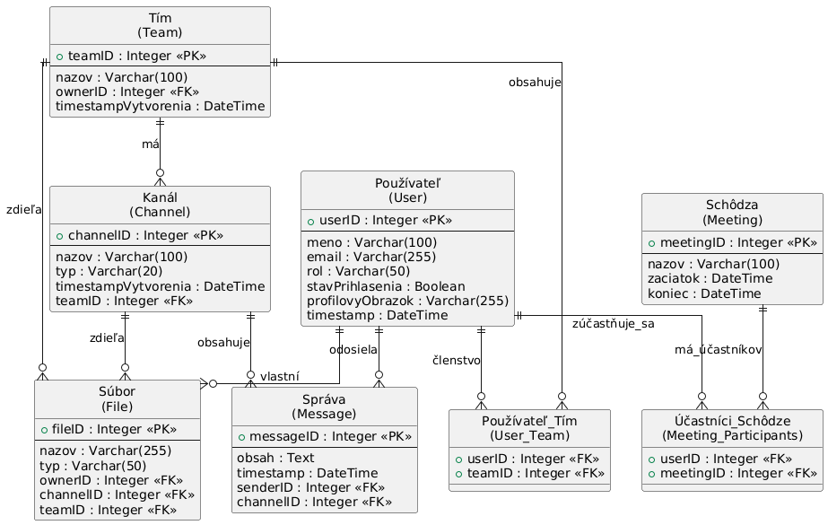
Obr. 1 ER diagram pre MS Teams

    - Formáty dát
Používateľ (User) – entita predstavuje zamestnanca alebo študenta používajúceho Microsoft Teams

Názov prvku | Typ / dĺžka | Formát / povolené znaky | Povinnosť | Obmedzenia / poznámky
userID | Integer | Celé číslo | Áno | Primárny kľúč, počiatočná hodnota 1
meno | Varchar(100) | Text, písmená a medzery | Áno | Maximálne 100 znakov
email | Varchar(255) | E-mailová adresa, RFC 5322 | Áno | Musí byť unikátny
rol | Varchar(50) | Text | Áno | Napr. "Používateľ", "Administrátor"
stavPrihlasenia | Boolean | true/false | Áno | Indikuje, či je používateľ aktívny
profilovyObrazok | Varchar(255) | URL | Nie | Voliteľné pole pre profilový obrázok
timestamp | DateTime | YYYY-MM-DD HH:MM:SS | Áno | Dátum a čas poslednej aktivity

Tím (Team) – entita predstavuje kolekciu používateľov organizovanú pre spoluprácu

Názov prvku | Typ / dĺžka | Formát / povolené znaky | Povinnosť | Obmedzenia / poznámky
teamID | Integer | Celé číslo | Áno | Primárny kľúč
nazov | Varchar(100) | Text | Áno | Názov tímu
ownerID | Integer | Celé číslo | Áno | FK → userID
timestampVytvorenia | DateTime | YYYY-MM-DD HH:MM:SS | Áno | Dátum vytvorenia tímu

Kanál (Channel) – entita predstavuje podskupinu tímu určenú pre špecifické témy

Názov prvku | Typ / dĺžka | Formát / povolené znaky | Povinnosť | Obmedzenia / poznámky
channelID | Integer | Celé číslo | Áno | Primárny kľúč
teamID | Integer | Celé číslo | Áno | FK → teamID
nazov | Varchar(100) | Text | Áno | Názov kanála
typ | Varchar(20) | "štandardný"/  "privátny" | Áno | Určuje typ kanála
timestampVytvorenia | DateTime | YYYY-MM-DD HH:MM:SS | Áno | Dátum vytvorenia kanála

    - Vzťahy medzi entitami
Používateľ ↔ Tím (M:N)
- Jeden používateľ môže byť členom viacerých tímov.
- Jeden tím môže obsahovať viacerých používateľov.
- Implementácia cez spojovaciu tabuľku User_Team(userID, teamID).
Tím → Kanál (1:N)
- Jeden tím môže obsahovať viacero kanálov.
- Každý kanál patrí do presne jedného tímu (teamID ako FK).
Kanál → Správa (1:N)
- Jeden kanál môže obsahovať viac správ.
- Každá správa sa viaže na jeden kanál (voliteľné pre DM).
Používateľ → Správa (1:N)
- Jeden používateľ môže odoslať viacero správ.
- Každá správa má svojho odosielateľa (senderID FK → User.userID).
Používateľ ↔ Schôdza (M:N)
- Jeden používateľ môže byť účastníkom viacerých schôdzí.
- Jedna schôdza môže mať viacerých účastníkov.
- Implementácia cez spojovaciu tabuľku Meeting_Participants(userID, meetingID).
Používateľ → Súbor (1:N)
- Jeden používateľ môže vlastniť viacero súborov (ownerID FK → User.userID).
Kanál/Tím → Súbor (1:N)
- Súbory sú zdieľané v konkrétnych kanáloch alebo tímoch.
- Každý súbor je uložený v konkrétnom kanáli alebo tíme (channelID alebo teamID ako FK).
Používateľ → Úloha (1:N)
- Každá úloha je priradená jednému používateľovi (priradeny_k_ID FK → User.userID).
Používateľ → Notifikácia (1:N)
- Každý používateľ môže mať viacero notifikácií.
- Notifikácia je vždy priradená jednému používateľovi (userID FK → User.userID).

  - Use Cases
- UC01 – Registrácia / prihlásenie používateľa
- UC02 – Vytvorenie tímu
- UC03 – Vytvorenie kanála v tíme
- UC04 – Odosielanie textových správ (chat)
- UC05 – Odosielanie multimediálnych správ (obrázky, súbory)
- UC06 – Hlasové hovory
- UC07 – Video hovory a online schôdze
- UC08 – Plánovanie schôdzí a kalendár
- UC09 – Zdieľanie a správa súborov (SharePoint / OneDrive)
- UC10 – Správa úloh (Planner / To Do)
- UC11 – Notifikácie a upozornenia
- UC12 – Integrácia s externými aplikáciami a botmi (Power Automate, Power BI, Forms)
- UC13 – Správa oprávnení a rolí používateľov (administrátor)
- UC14 – Vyhľadávanie používateľov, tímov, kanálov a súborov
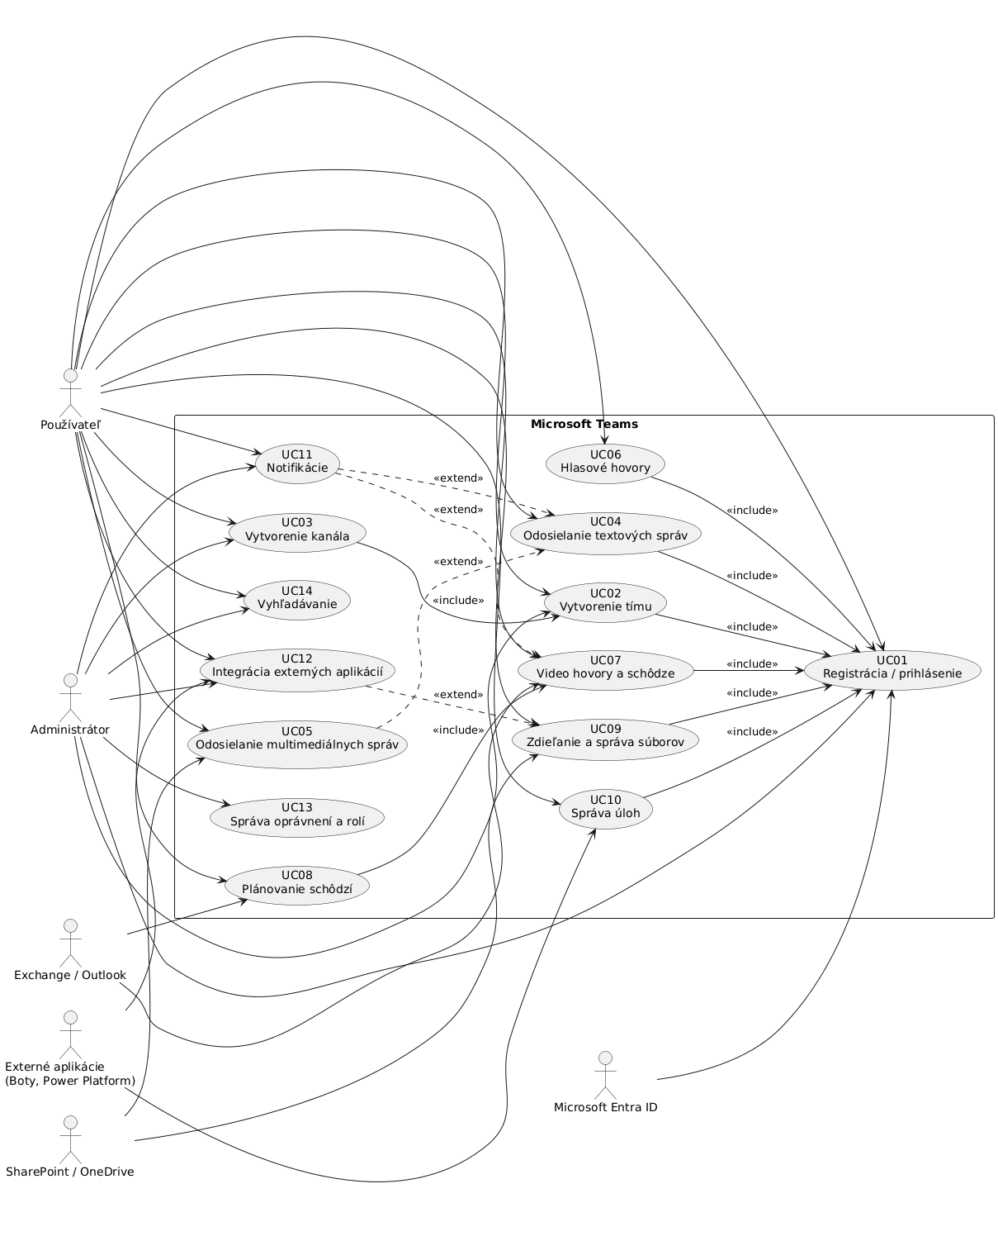
Obr. 2 Use Case diagram

  - Funkcie systému
Funkcie systému Microsoft Teams sú rozdelené podľa typu používateľa. Každá funkcia má identifikátor (FZ-xx) a stručný opis jej účelu.
  - Funkcie pre bežného používateľa
Kód | Názov funkcie | Stručný popis | Väzba
FZ-01 | Chat a správy | Odosielanie textových, zvukových a multimediálnych správ individuálne alebo v skupine. | PF-01
FZ-02 | Videohovory a stretnutia | Možnosť uskutočniť video/audio hovor alebo naplánovať online meeting s viacerými účastníkmi. | PF-02
FZ-03 | Zdieľanie súborov | Ukladanie, odosielanie a spoluužívanie dokumentov cez OneDrive alebo SharePoint. | PF-03
FZ-04 | Tímy a kanály | Tvorba a správa tímov, tematických kanálov a pracovných skupín. | PF-04
FZ-05 | Reakcie a označovanie | Použitie emoji, reakcií a @označovania pre lepšiu interakciu. | PF-05
FZ-06 | Hlasovanie a ankety | Vytváranie ankiet pomocou Microsoft Forms alebo integrovaných doplnkov. | PF-06
FZ-07 | Zdieľanie obrazovky | Prezentovanie alebo ukazovanie obsahu počas hovorov a stretnutí. | PF-07
FZ-08 | Kalendár a plánovanie | Synchronizácia s Outlookom na plánovanie stretnutí a úloh. | PF-08
FZ-09 | Notifikácie a oznámenia | Prijímanie upozornení o správach, príspevkoch a zmenách. | PF-09
FZ-10 | Vyhľadávanie | Vyhľadávanie správ, súborov, kontaktov a kanálov. | PF-10

  - Funkcie pre administrátora
Kód | Názov funkcie | Stručný popis | Väzba
FZ-11 | Správa používateľov | Pridávanie, odstraňovanie a prideľovanie rolí používateľom. | PF-11
FZ-12 | Nastavenie politík a oprávnení | Určenie prístupových práv, bezpečnostných pravidiel a politik pre tímy. | PF-12
FZ-13 | Správa tímov | Monitorovanie a úprava štruktúry tímov a kanálov v organizácii. | PF-13
FZ-14 | Integrácia s Microsoft 365 | Správa pripojení so službami ako OneDrive, SharePoint, Planner a Outlook. | PF-14
FZ-15 | Analýza a reporty | Získavanie prehľadov o používaní systému, aktivite a výkonnosti. | PF-15
FZ-16 | Bezpečnosť a dodržiavanie súladu | Konfigurácia ochrany dát, prístupu a šifrovania podľa compliance štandardov. | PF-16

  - Podporné funkcie
Kód | Názov funkcie | Stručný popis | Väzba
FZ-17 | Pomocník a podpora | Prístup k nápovede, dokumentácii a kontaktným kanálom podpory. | PF-17
FZ-18 | Viacjazyčná podpora | Možnosť zmeniť jazyk rozhrania a lokalizáciu. | PF-18
FZ-19 | Synchronizácia zariadení | Automatická synchronizácia medzi desktopovou, webovou a mobilnou aplikáciou. | PF-19

- Overovanie a validácia
  - Metódy validácie
Validácia potvrdzuje, že systém Microsoft Teams spĺňa potreby používateľov, biznis ciele a očakávané výsledky definované v časti StRS.
Použité validačné metódy:
- Užívateľská akceptácia (UAT): Koncoví používatelia overujú, či systém podporuje všetky kritické používateľské scenáre, napr.:
  - Vytváranie a správa tímov a kanálov
  - Posielanie správ a reakcií v chatoch
  - Plánovanie a účasť na schôdzach
  - Zdieľanie a spolupráca na súboroch (Word, Excel, PowerPoint)
  - Integrácie s externými aplikáciami (plánovač, SharePoint, OneNote)
- Biznis validácia: Overenie správnosti implementácie biznis pravidiel a politík, napr.:
  - Správa prístupových práv a rolí používateľov
  - Dodržiavanie bezpečnostných zásad a compliance
  - Ukladanie a verzovanie dokumentov
- Demonštračné overenie: Overenie hlavných používateľských tokov na funkčnej verzii systému, aby sa potvrdilo, že systém poskytuje očakávané výsledky.
  - Kritériá prijatia
Kritériá prijatia určujú, za akých podmienok môžu byť funkčné a nefunkčné požiadavky považované za splnené:
- Každá požiadavka v časti SRS obsahuje svoje vlastné Acceptance Criteria (AC) definované tak, aby boli jednoznačné a testovateľné.
- Hlavné používateľské scenáre musia byť realizované bez chýb (vytvorenie tímu → chat → schôdza → zdieľanie súboru).
- Nefunkčné požiadavky (výkon, dostupnosť, bezpečnosť) musia spĺňať merateľné hodnoty definované v časti 5.2 NFR.
- Užívateľská akceptácia (UAT) je považovaná za úspešnú, ak minimálne 90 % definovaných UAT testov prejde.
- Trasovanie
  - Matica trasovania – StRS → SyRS → FR/NFR
StRS | SyRS | FR/NFR
StRS-FUNC-01 – Vytvorenie tímu a kanálu | SyRS-FR-001 | FR/NFR
StRS-FUNC-02 – Posielanie a prijímanie správ | SyRS-FR-002 | SyRS-MA-XXX
StRS-FUNC-03 – Plánovanie schôdzí | SyRS-FR-003 | FR/NFR
StRS-FUNC-04 – Zdieľanie súborov | SyRS-FR-004 | FR/NFR

  - Matica Trasovania – FR/NFR → Test Cases
FR/NFR | Test Case
SyRS-FR-001 – Vytvorenie tímu | TC-TEAM-01, TC-TEAM-02
SyRS-FR-002 – Chat a správy | TC-CHAT-01, TC-CHAT-02
SyRS-FR-003 – Schôdze a kalendár | TC-MTG-01, TC-MTG-02
SyRS-FR-004 – Zdieľanie súborov | TC-FILE-01, TC-FILE-02

- Prílohy
  - USE CASE scenáre
UC01 – Prihlásenie používateľa
Atribút | Popis
ID | UC01
Názov | Prihlásenie používateľa
Hlavný aktér | Používateľ
Cieľ | Získať prístup k funkcionalitám systému MS Teams
Vstupné podmienky (Preconditions) | Používateľ má vytvorený účet v systéme Microsoft 365
Výstupné podmienky (Postconditions) | Používateľ je prihlásený a vidí hlavné rozhranie
Spúšťač | Používateľ otvorí aplikáciu MS Teams
Akceptačné kritériá | Úspešné prihlásenie alebo zobrazenie chybového hlásenia

Hlavný scenár
Krok | Popis
1 | Používateľ otvorí aplikáciu MS Teams.
2 | Systém zobrazí prihlasovaciu obrazovku.
3 | Používateľ zadá prihlasovacie údaje.
4 | Systém odošle údaje na overenie do Entra ID.
5 | Systém overí identitu používateľa.
6 | Systém vytvorí používateľskú reláciu.
7 | Systém zobrazí hlavné používateľské rozhranie.

A1 – Neplatné prihlasovacie údaje
Krok | Popis
3.1 | Používateľ zadá nesprávne prihlasovacie údaje.
3.2 | Systém zobrazí chybové hlásenie.
3.3 | Scenár pokračuje krokom 2 hlavného scenára.

UC02 – Vytvorenie tímu
Atribút | Popis
ID | UC02
Názov | Vytvorenie tímu
Hlavný aktér | Používateľ
Cieľ | Vytvoriť nový tím pre spoluprácu
Vstupné podmienky (Preconditions) | 1. Používateľ je prihlásený (UC01).
Výstupné podmienky (Postconditions) | 1. Tím je vytvorený a dostupný členom.
Spúšťač | Používateľ zvolí možnosť „Vytvoriť tím“.
Akceptačné kritériá | Tím je uložený v systéme a zobrazený používateľovi.

Hlavný scenár
Krok | Popis
1 | Používateľ zvolí možnosť „Vytvoriť tím“.
2 | Systém vyzve používateľa na zadanie názvu tímu.
3 | Používateľ zadá názov tímu.
4 | Používateľ vyberie členov tímu.
5 | Systém uloží tím do databázy.
6 | Systém priradí členov k tímu.
7 | Systém zobrazí potvrdenie o vytvorení tímu.

A1 – Neplatný názov tímu
Krok | Popis
3.1 | Používateľ zadá prázdny alebo neplatný názov.
3.2 | Systém zobrazí chybové hlásenie.
3.3 | Scenár pokračuje krokom 2 hlavného scenára.

UC04 – Odoslanie textovej správy
Atribút | Popis
ID | UC04
Názov | Odoslanie textovej správy
Hlavný aktér | Používateľ
Cieľ | Odoslať správu inému používateľovi alebo skupine
Vstupné podmienky (Preconditions) | 1. Používateľ je prihlásený (UC01).
Výstupné podmienky (Postconditions) | 1. Správa je doručená adresátovi.
Spúšťač | Používateľ stlačí tlačidlo „Odoslať“.
Akceptačné kritériá | Správa sa zobrazí u príjemcu bez oneskorenia.

Hlavný scenár
Krok | Popis
1 | Používateľ otvorí chat alebo kanál.
2 | Používateľ zadá text správy.
3 | Používateľ odošle správu.
4 | Systém uloží správu do databázy.
5 | Systém doručí správu adresátovi.
6 | Systém odošle notifikáciu príjemcovi.

A1 – Prázdna správa
Krok | Popis
2.1 | Používateľ odošle prázdnu správu.
2.2 | Systém zabráni odoslaniu správy a zobrazí upozornenie.

UC07 – Video hovor
Atribút | Popis
ID | UC07
Názov | Video hovor
Hlavný aktér | Používateľ
Cieľ | Uskutočniť online video schôdzu
Vstupné podmienky (Preconditions) | 1. Používateľ je prihlásený (UC01).
Výstupné podmienky (Postconditions) | 1. Schôdza je ukončená.
Spúšťač | Používateľ spustí video hovor.
Akceptačné kritériá | Stabilný zvuk a obraz počas hovoru.

Hlavný scenár
Krok | Popis
1 | Používateľ spustí video hovor.
2 | Systém inicializuje spojenie.
3 | Systém pozve ostatných účastníkov.
4 | Účastníci sa pripoja k hovoru.
5 | Prebieha video schôdza.
6 | Používateľ ukončí hovor.

A1 – Neúspešné pripojenie
Krok | Popis
2.1 | Inicializácia spojenia zlyhá.
2.2 | Systém zobrazí chybové hlásenie.
2.3 | Scenár končí.

UC09 – Zdieľanie súboru
Atribút | Popis
ID | UC09
Názov | Zdieľanie súboru
Hlavný aktér | Používateľ
Cieľ | Zdieľať súbor v tíme alebo kanáli
Vstupné podmienky (Preconditions) | Používateľ je prihlásený
Výstupné podmienky (Postconditions) | Súbor je uložený a dostupný členom
Spúšťač | Používateľ vyberie možnosť „Nahrať súbor“
Akceptačné kritériá | Súbor je dostupný oprávneným používateľom

Hlavný scenár
Krok | Popis
1 | Používateľ vyberie tím alebo kanál.
2 | Používateľ vyberie súbor zo zariadenia.
3 | Systém odošle súbor na server.
4 | Systém uloží súbor do SharePoint/OneDrive.
5 | Systém sprístupní súbor ostatným používateľom.
6 | Systém odošle notifikáciu.

A1 – Nepodporovaný formát súboru
Krok | Popis
2.1 | Používateľ vyberie nepodporovaný súbor.
2.2 | Systém zobrazí chybové hlásenie.
2.3 | Scenár pokračuje krokom 2 hlavného scenára.

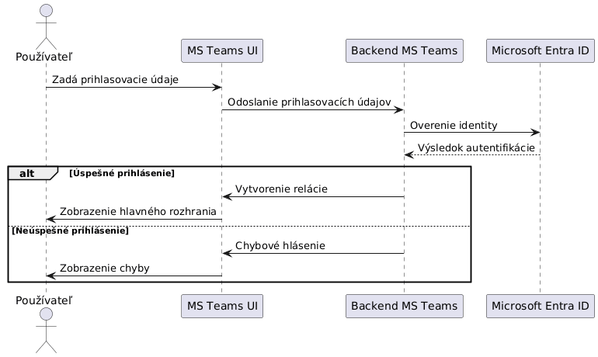
    - Sekvenčné diagramy
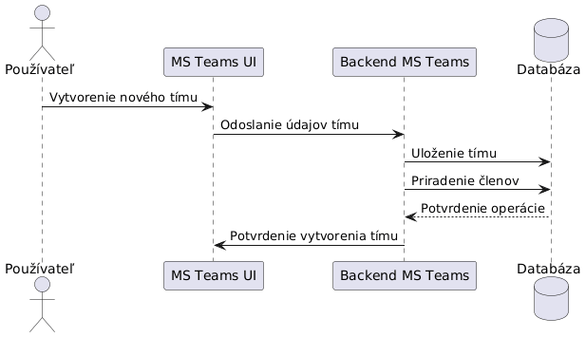
Obr. 3 Sekvenčný diagram pre prípad UC01 – Prihlásenie použivateľa
Obr. 4 Sekvenčný diagram pre prípad UC02 – Vytvorenie tímu

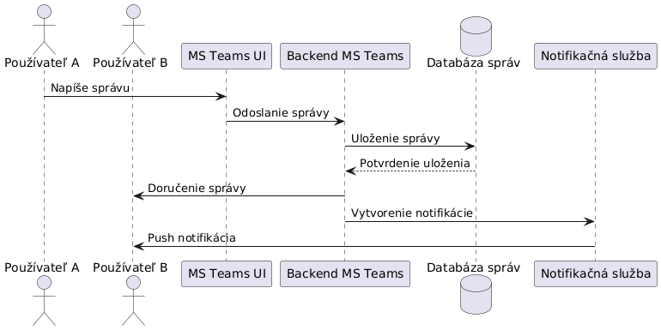
Obr. 5 Sekvenčný diagram pre prípad UC04 – Odoslanie správy v chate

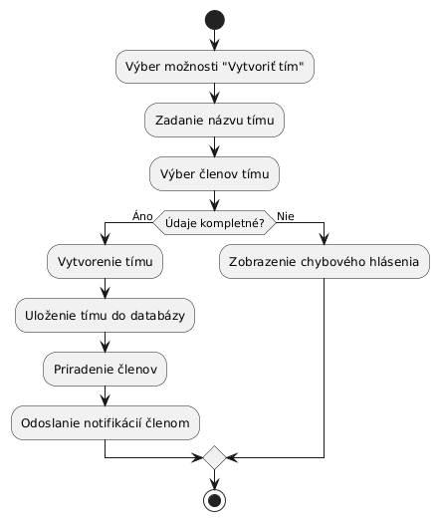
    - Diagramy aktivít

Obr. 6 Diagram aktivity – Vytvorenie nového tímu

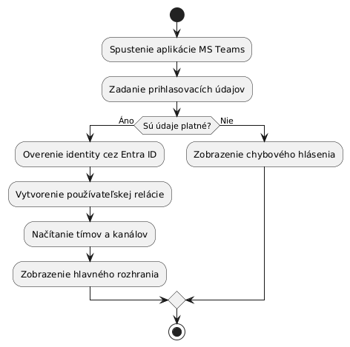
Obr. 7 Diagram aktivity – Prihlasenie sa do MS Teams

  - Testovacie scénare
    - Uskutočnenie online schôdze
UC07 – Video hovory a online schôdze – Testovací scenár
Cieľ testovania
- Overiť, že používateľ dokáže úspešne vytvoriť, spustiť a ukončiť online schôdzu v Microsoft Teams a že účastníci sú správne pripojení.
Vstupné podmienky
- Používateľ je prihlásený do systému Microsoft Teams (UC01 – Registrácia / prihlásenie).
- Používateľ má oprávnenie vytvárať schôdze.
- Používateľ má funkčné audio a video zariadenie.

Hlavný scenár – úspešná schôdza
Krok | Akcia používateľa | Očakávaná reakcia systému | Skutočná reakcia
1 | Používateľ klikne na „Kalendár“ a „Nová schôdza“ | Systém zobrazí formulár na vytvorenie schôdze
2 | Používateľ zadá názov, dátum a čas schôdze | Systém umožní uloženie schôdze
3 | Používateľ potvrdí vytvorenie schôdze | Schôdza sa uloží a synchronizuje s Outlook kalendárom
4 | Používateľ klikne na „Pripojiť sa“ | Systém inicializuje audio/video spojenie
5 | Schôdza prebieha úspešne | Účastníci sú pripojení, funguje obraz, zvuk a chat
6 | Používateľ ukončí schôdzu | Systém ukončí spojenie a uloží záznam (ak je povolený)
    - Alternatívne scenáre
AS1 – Neúspešné pripojenie k schôdzi
Krok | Akcia používateľa | Očakávaná reakcia systému | Skutočná reakcia
1 | Používateľ klikne na „Pripojiť sa“ | Systém sa pokúsi nadviazať spojenie
2 | Pripojenie zlyhá | Systém zobrazí chybové hlásenie „Nepodarilo sa pripojiť k schôdzi“ a ponúkne opakovanie

AS2 – Chýbajúce oprávnenie vytvoriť schôdzu
Krok | Akcia používateľa | Očakávaná reakcia systému | Skutočná reakcia
1 | Používateľ klikne na „Nová schôdza“ | Systém overí oprávnenia používateľa
2 | Používateľ nemá oprávnenie | Systém zobrazí hlásenie „Nemáte oprávnenie vytvárať schôdze“

AS3 – Zariadenie bez mikrofónu alebo kamery

Krok | Akcia používateľa | Očakávaná reakcia systému | Skutočná reakcia
1 | Používateľ sa pripája k schôdzi | Systém deteguje chýbajúce zariadenie
2 | Mikrofón alebo kamera nie sú dostupné | Systém zobrazí upozornenie a umožní pripojenie bez videa/zvuku

